()

Perjanjian No.: III/LPPM/2017-01/12-P

**LAPORAN AKHIR**

**PENGEMBANGAN MODEL KEBERLANGSUNGAN WIRAUSAHA DENGAN *CELLULAR AUTOMATA***



**Disusun Oleh:**

**Dr.rer.nat. Cecilia Esti Nugraheni, S.T., M.T.**

**Vania Natali, S.Kom., M.T.**

**Lembaga Penelitian dan Pengabdian kepada Masyarakat**

**Universitas Katolik Parahyangan**

**2017**

**DAFTAR ISI**

|  |  |  |
| --- | --- | --- |
| Halaman Judul | | 1 |
| Daftar Isi | | 2 |
| Abstrak | | 3 |
| Bab I. Pendahuluan | | 4 |
| Bab II. Tinjauan Pustaka | | 8 |
| 2.1 | Kewirausahaan | 8 |
| 2.2 | Definisi *Cellular Automata* | 9 |
|  | 2.2.1 *Cellular Automata* 1 Dimensi | 11 |
|  | 2.2.2 *Cellular Automata* 2 Dimensi | 12 |
| 2.3 | Aplikasi *Cellular Automata* | 14 |
| 2.4 | Peta Jalan Penelitian | 14 |
| Bab III. Metode Penelitian | | 17 |
| Bab IV. Jadwal Pelaksanaan | | 19 |
| Bab V. Hasil dan Pembahasan | | 20 |
| Bab VI. Kesimpulan dan Saran | | 26 |
| Daftar Pustaka | | 27 |

**ABSTRAK**

Wirausaha mempunyai peran penting dalam pertumbuhan ekonomi suatu negara. Idealnya, agar ekonomi suatu negara kuat, adalah banyaknya wirausaha minimal 2% dari seluluh populasi penduduk. Saat ini kondisi ini belum tercapai di Indonesia. Tujuan jangka panjang dari penelitian ini adalah untuk membantu pemerintah dalam mencapai kondisi tersebut. Secara khusus, penelitian ini bertujuan untuk mengembangkan sebuah model yang dapat digunakan untuk mempelajari pengaruh lingkungan terhadap keberlangsungan wirausaha.

Dalam mengembangkan model, pada penelitian ini akan digunakan *Cellular Automata* yang merupakan sebuah sistem dinamis yang mempunyai banyak keunggulan dibanding model matematika lainnya. Dengan model ini dapat dilakukan berbagai simulasi yang hasilnya dapat berguna dalam pengambilan keputusan ataupun langkah-langkah strategis yang perlu diambil dalam rangka mencapai pertumbuhan wirausaha 2% dari populasi penduduk Indonesia.

Pada penelitian ini telah berhasil dikembangkan sebuah model yang disebut Entrepreneurial Cellular Automata (ECA). ECA merupakan pengembangan dari *Cellular Automata* standar yang diusulkan oleh Ulam dan von Neumann. Pengembangan atau modifikasi dilakukan terhadap komponen ketetanggaan, fungsi transisi state, dan fungsi transformasi ketetanggaan. Model ini dikembangkan dengan mengacu pada model kewirausahaan dari Global Entrepreneurship Monitor (GEM). *Continuity Index* dari seorang wirausahawan *i* pada saat *t* (*CIdx*i(*t*)), yaitu indikator untuk menunjukkan kemungkinan seorang wirausahawan meneruskan usahanya, dimodelkan dengan rumus:

*CIdx*i(*t*) = *a*.*Cint*i(*t*) + *b*.*Cneg*i(*t*) + *c*.*Cpub*(*t*)

dimana *Cint*i(*t*) dan *Cneg*i(*t*) adalah kondisi internal dan ketetanggaan dari seorang wirausahawan *i* pada saat *t*, dan *Cpub*(*t*) melambangkan kondisi publik pada saat *t*; sementara *a*, *b*, *c* adalah konstanta riil sedemikian sehingga 0 ≤ *a*, *b*, *c* ≤ 1 dan *a* + *b* + *c* = 1.0.

Model ini telah diimplementasikan dalam sebuah program komputer. Dengan menggunakan program ini beberapa simulasi telah dilakukan untuk menunjukkan pengaruh dari komposisi *a*,*b*, dan *c*.

Kata kunci: Cellular Automata, kewirausahaan, pertumbuhan wirausaha, GEM.

**BAB I. PENDAHULUAN**

Kewirausahaan (*entrepreneurship*) dipahami sebagai kemampuan seseorang dalam menerapkan kreativitas dan keinovasian untuk memecahkan permasalahan dan upaya memanfaatkan peluang-peluang yang dihadapi orang setiap hari. Pelaku dari kegiatan kewirausahaan disebut wirausaha (*entrepreneur*).

Kewirausahaan sangat diperlukan guna mendorong pertumbuhan ekonomi suatu negara. Idealnya besarnya populasi wirausaha adalah 2% dari total penduduk suatu negara. Gambar 1 memberikan gambaran rasio wirausaha di Indonesia dari tahun 2011 sampai dengan 2016[1],[2],[3],[4]. Saat ini Indonesia baru memiliki 1,5 % pengusaha dari sekitar 252 juta penduduk. Masih diperlukan sekitar 1,7 juta pengusaha untuk mencapai angka dua %. Sebagai perbandingan, Negara Asean yang lain, seperti Singapura tercatat sebanyak 7 %, Malaysia 5 %, Thailand 4,5 %, dan Vietnam 3,3 % jumlah pengusahanya[5].

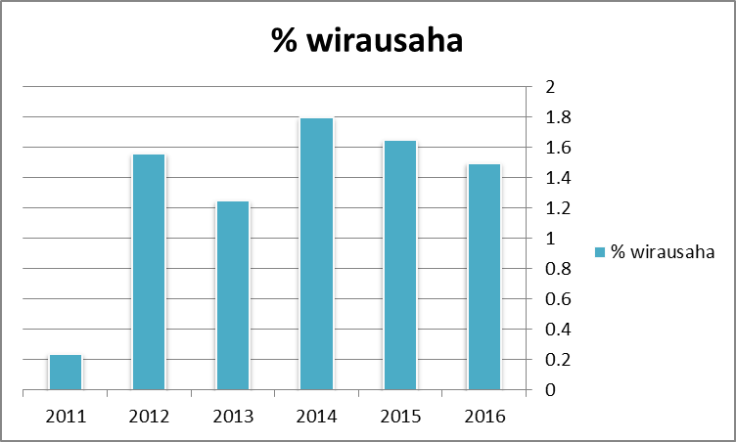

Gambar 1. Rasio Jumlah Wirausaha Indonesia Tahun 2011 s/d 2016

Beberapa upaya telah dilaksanakan oleh pemerintah untuk menyebarkan virus kewirausahaan, misalnya Gerakan Kewirausahaan Nasional (GKN) dan saat ini yang sedang gencar disosialisasikan adalah Gerakan 1000 *start up digital.* Selain itu, instansi/lembaga swasta juga mengembangkan program-program sejenis, misalnya Program Magang di Perusahaan dan Pengembangan inkubator bisnis melalui Perguruan Tinggi.

Sebuah langkah penting yang perlu dilakukan oleh pemerintah atau pihak-pihak terkait lainnya adalah pemantauan perkembangan atau pertumbuhan dari wirausaha. Wirausaha perlu didampingi agar dapat menjalankan usahanya dengan baik sehingga mampu bertahan. Kegiatan wirausaha sendiri dapat dibagi kedalam tiga tingkatan, yaitu pendirian usaha baru, kewirausahaan baru, dan kewirausahaan yang sudah mapan [NAW-13]. Agar pertumbuhan wirausaha terus meningkat, maka perlu dilakukan upaya pendampingan khususnya bagi wira usaha baru atau yang masih berada di awal-awal pendirian usaha baru, agar dapat bertahan dan terus mengembangkan usahanya sehingga mapan.

Keberlangsungan wirausaha dipengaruhi oleh banyak faktor, baik yang berasal dari internal wirausaha sendiri, maupun dari eksternal, misalnya lingkungan, kebijakan pemerintah, dsb. Selain modal semangat untuk berwirausaha, para wirausaha juga harus mampu merespon perkembangan jaman, berani bersaing atau berkompetisi.[6]

Kondisi wirausaha perlu terus-menerus dipantau. Pemantauan ini dapat dilakukan sendiri oleh pemerintah maupun lembaga-lembaga swasta yang berkepentingan. Salah satu lembaga tersebut adalah GEM (Global Entrepreneurship Monitor) yang didirikan pada tahun 1997 oleh Michael Hay dari London Business School (LBS) dan Bill Bygrave dari Babson College. GEM ini merupakan konsorsium yang bertujuan untuk mengukur dan memantau kegiatan kewirausahaan dengan menggunakan cara pandang yang holistik. GEM sudah mengukur kewirausaahan di 104 ekonomi negara, dan telah mendapat pengakuan luas sebagai penelitian kewirausahaan longitudinal yang memiliki kewenangan yang kuat di dunia. Indonesia Sejak tahun 2001, indikator kunci GEM disamakan untuk setiap negara dan setiap tahun untuk memungkinkan analisis antar waktu (lintas tahun). Data-data tersebut diberikan secara bebas dan dapat diakses dengan mudah melalui laman [www.gemconsortium.org](http://www.gemconsortium.org).

Pada tahun 2006, Indonesia bergabung dengan GEM untuk mempelajari kewirausaahan. Setelah absen selama 6 tahun, Indonesia kembali bergabung dengan GEM pada tahun 2013. UNPAR melalui CoE SMED bergabung dengan GEM sejak tahun 2013.

Selain dengan pemantauan terhadap kondisi riil, salah satu kegiatan yang dapat mendukung pemantauan adalah dengan melakukan pengamatan secara tidak langsung. Dengan menggunakan pendekatan pemodelan dan simulasi, kondisi dari kewirausahaan dipresentasikan dengan sebuah model matematika. Dengan model tersebut kemudian dapat dilakukan berbagai simulasi untuk mengetahui perilaku dari sistem yang ditinjau. Dengan mengetahui perilaku sistem, maka dapat diprediksi kondisi apa yang akan terjadi dengan berangkat dari kondisi awal tertentu. Atau sebaliknya, dengan mengetahui kondisi yang awal dan kondisi akhir yang ditargetkan, dapat diatur atau dikendalikan faktor-faktor yang mempengaruhi sistem tersebut.

*Cellular Automata* (CA) adalah suatu model matematika yang digunakan untuk memodelkan suatu sistem dinamis. Aplikasi CA ini dapat ditemukan di berbagai bidang, mulai dari komputasi, transportasi, sains (fisika, biologi, dll.), kesehatan, dsb. Salah satu keunggulan CA adalah struktur atau arsitektur dan aturan yang sederhana namun cukup fleksibel untuk dikembangkan menjadi lebih kompleks sesuai dengan permasalahan yang dihadapi. Dibandingkan dengan model matematis yang lain, CA yang strukturnya digambarkan sebagai grid (larik atau matriks), mempunyai keunggulan juga dalam visualisasi.

Pada penelitian ini akan dikembangkan sebuah model dengan menggunakan *Cellular Automata* untuk mempelajari pelajari perilaku dari wirausaha dan pengaruh lingkungan wirausaha terhadap keberlangsungan wirausaha tersebut. Adanya model yang kemudian dapat disimulasikan membantu pemerintah dan pihak-pihak terkait lainnya dalam memprediksi, mengantisipasi, dan mengambil langkah-langkah strategis guna meningkatkan pertumbuhan wirausaha dan menjamin keberlangsungan wirausaha.

Rumusan masalah yang diangkat pada penelitian ini adalah:

1. Faktor apa saja yang mempengaruhi keberlangsungan wirausaha?
2. Informasi apa saja yang disediakan oleh GEM yang berguna dalam pengembangan model pertumbuhan wirausaha?
3. Bagaimana memodelkan pertumbuhan wirausaha dengan *cellular automata*?
4. Bagaimana menguji model yang telah dibuat?

Selaras dengan rumusan masalah di atas, maka tujuan dari penelitian ini adalah:

1. Mempelajari faktor-faktor yang berpengaruh pada keberlangsungan wirausaha.
2. Mempelajari informasi yang disediakan oleh GEM, khususnya yang berhubungan dengan pertumbuhan wirausaha.
3. Mengembangkan model keberlangsungan wirausaha dengan *cellular automata*.
4. Menguji kebenaran model yang dibuat.

Penelitian ini mempunyai kontribusi dalam hal praktis maupun dari sisi keilmuan. Dari aspek praktis, hasil dari penelitian ini dapat digunakan sebagai alat bantu dalam pemantauan perkembangan wirausaha. Sementara dari aspek keilmuan, penelitian ini akan memperkaya aplikasi *Cellular Automata* pada masalah dunia nyata, khususnya pada bidang ekonomi.

**BAB II. TINJAUAN PUSTAKA**

**2.1 Kewirausahaan [NAW-13]**

Kewirausahaan adalah proses yang terdiri dari fase-fase berbeda mulai dari niat mendirikan suatu usaha, menjalankan suatu usaha baru atau yang sudah berdiri, sampai dengan penghentian sebuah usaha. Proses kewirausahaan ditunjukkan pada Gambar 2.

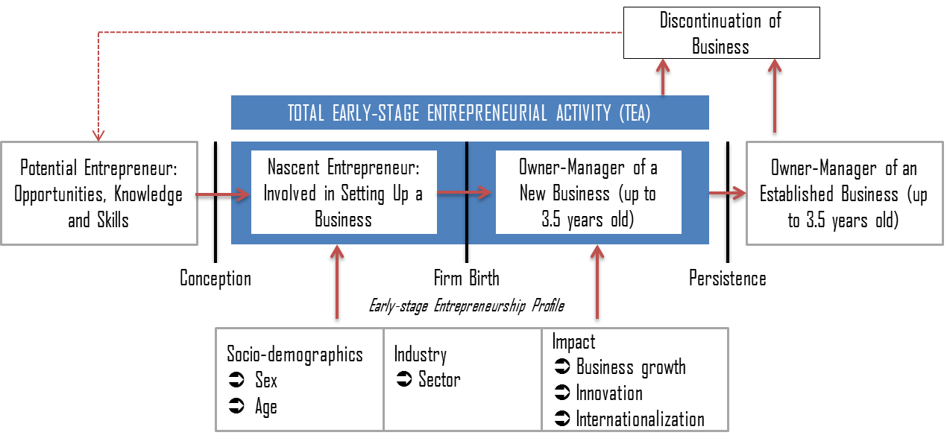

Gambar 2. Model Kerangka Penelitian GEM

Proses kewirausahaan dimulai dengan keterlibatan seorang individu yang berpotensi menjadi wirausaha. Fase pertama yang dijalani oleh individu tersebut adalah sebagai wirausaha *nascent*. Wirausaha *nascent* adalah mereka yang telah memulai suatu usaha baru namun masih sangat dini (< 3 bulan). Setelah lebih dari tiga bulan, wirausaha *nascent* ini disebut Pemilik Usaha Baru (*new business owner*). Fase ini dijalani sampai individu tersebut telah tiga setengah tahun tahun terlibat dalam kewirausahaan. Kegiatan pada fase wirausaha *nascent* dan pemilik usaha baru masuk kedalam kelompok Total Early Stage Entrepreneurial Activity (TEA). Fase selanjutnya adalah fase dimana wirausaha disebut sebagai Pemilik Usaha Mapan (*owner-manager of an established business*).

Di setiap fase terdapat kemungkinan dimana seorang wirausaha berhenti dari kegiatan wirausahanya. Berbagai faktor dapat mempengaruhi kebertahanan atau keberlangsungan wirausaha ini, diantaranya kondisi sosio-demografi, sektor industri, pertumbuhan usaha, dll.

Terdapat dua tipe atribut yang dimiliki oleh setiap wirausahawan. Tipe pertama adalah atribut umum yang terdiri atas jenis kelamin, usia, usia usaha, latar belakang pendidikan, penghasilan, bidang usaha, kategori usaha, dan level wirausaha. Untuk tipe kedua, GEM mendefinisikan beberapa atribut individual yang digunakan sebagai indikator kewirausahaan dari seorang wirausahawan. Atribut ini terbagi kedalam empat kelompok, yaitu *Perceived Opportunities* (PO), *Perceived Capabilities* (PC), *Entrepreneurial Intention* (EI), dan *Fear of Failure rate* (FF) [NAW13]. Penjelasan dari masing-masing kelompok atribut tersebut diberikan pada Tabel 1.

**Tabel 1. Indikator Fase Kewirausahaan**

|  |  |
| --- | --- |
| Indikator | Deskripsi |
| Entrepreneurial Intention | Persentase dari populasi berusia 18-64 (individu yang terlibat dalam kegiatan wirausaha tidak termasuk) yang bertekad untuk mendirikan suatu usaha dalam waktu tiga tahun kedepan |
| Fear of Failure Rate | Persentase dari populasi berusia 18-64 dengan perceived opportunities yang positif yang mengindikasikan bahwa takutnya gagal dalam menghambat mereka dalam mendirikan suatu usaha |
| Perceived Opportunities | Persentase dari populasi berusia 18-64 yang melihat kesempatan bagus untuk memulai suatu usaha di daerah tempat tinggal mereka |
| Perceived Capabilities | Persentase dari populasi berusia 18-64 yang merasa mempunyai kemampuan dan pengetahuan yang cukup untuk mendirikan suatu usaha |

**2.2 Definisi Cellular Automata**

*Cellular Automata* (CA) diperkenalkan pertama kali oleh Ulam dan von Neumann pada tahun 1940 sebagai kerangka formal untuk mempelajari perilaku sistem yang kompleks. CA dapat dimasukkan kedalam sistem dinamis dimana ruang dan waktu diskret bersifat diskret.

Sebuah CA terdiri atas sekumpulan sel, tersusun dalam larik-larik (*grid*). Setiap sel mempunyai satu dari sejumlah *state* (kondisi) yang mungkin. *State* dapat berubah menurut aturan tertentu. Perubahan *state* dari sebuah sel dipengaruhi oleh *state* dari sel-sel di sekitarnya atau biasa disebut dengan sel tetangga.

Berikut ini diberikan definisi CA menurut Moshe dan Tomassini [ST-98]. Secara formal, CA dapat didefinisikan sbb. sebuah *quadruple*

*A* = (*S*,*G*,*d*,*f*)

dimana

* *S* adalah himpunan berhingga *state*,
* *G* adalah ketetanggaan dari sel,
* *d* ∈ *Z*+ adalah dimensi dari *A*, dan *f* adalah aturan interaksi sel secara local yang disebut juga sebagai fungsi transisi.

Diberikan sebuah posisi dari sebuah sel, **i**, **i** ∈ *Zd*, dalam suatu *grid* berdimensi *d*, ketetanggaan *G* didefinisikan sebagai

*G***i** = {**i**, **i** + **r**1, **i** + **r**2, …, **i** + **r**n}

dimana *n* adalah parameter tetap yang menentukan ukuran ketetanggaan, dan **r**j adalah vektor tetap dalam ruang *d*-dimensi.

Aturan transisi lokal *f*

*f* = *S*n → *S*

memetakan *state* *s*i∈ *S* dari dari sebuah sel **i** kedalam *state* lain dari himpunan *S*, sebagai suatu fungsi dari *state* dari sel-sel dalam ketetanggaan *G***i**. Pada *uniform* CA *f* identik untuk setiap sel, sementara pada *non-uniform* CA, *f* dapat berbeda antara satu sel dengan sel yang lain.

Untuk sebuah CA dengan ukuran berhingga *N*, suatu konfigurasi *grid* pada saat tertentu didefinisikan sebagai:

*C*(*t*) = (*s*0(*t*), *s*1(*t*), …, *s*N-1(*t*))

dimana *s*i(*t*) ∈ *S* adalah *state* sel **i** pada waktu *t*. *Progression* dari CA pada suatu saat diberikan oleh iterasi dari pemetaan global *F*

*F*:*C*(*t*) → *C*(*t*+1), *t* = 0,1,…

melalui pengaplikasian aturan transisi lokal *f* pada setiap sel secara simultan. Dinamika global dari CA dapat dijelaskan sebagai graf berarah yang disebut sebagai CA’s *phase* *space* [33].

**2.2.1 Cellular Automata 1 dimensi**

CA berdimensi satu yang banyak dieksplorasi adalah CA dengan kemungkinan *state* dari sel sebanyak dua, *S*={0,1}. Dalam kasus ini, *f* adalah sebuah fungsi *f* : {0,1}n → {0,1} dan ukuran ketetanggaan *n* biasanya diambil *n* = 2*r* + 1 sedemikian sehingga

*s*i(*t*+1) = *f*(*s*i-r(*t*), …, *s*i(*t*), …, *s*i+r(*t*)),

dimana *r*∈*Z*+ adalah parameter yang disebut dengan radius yang merepresentasikan ketetanggaan standar dari CA satu dimensi. Jika *r* = 1 dan *n* = 3 maka akan diperoleh CA elementer:

*f* : {0,1}3 → {0,1}, *s*i(*t*+1) = *f*(*s*i-r(*t*), …, *s*i(*t*), …, *s*i+r(*t*)).

Daerah asal dari *f* adalah himpunan semua triplet 23 yang menghasilkan 256 aturan elementer yang berbeda. Aturan yang biasa digunakan adalah aturan dengan penomoran desimal yang diusulkan oleh Wolfram []. Sebagai contoh aturan no. 30 diberikan pada Gambar 3.



Gambar 3. Aturan 30 dari Wolfram

Cara membaca aturan tersebut adalah sebagai berikut. Pada baris pertama terdapat 3 sel pada suatu saat (iterasi) tertentu dengan sel yang ditinjau adalah sel yang berada di tengah. Tetangga dari sel tersebut adalah tetangga kiri dan kanan. Baris kedua menunjukkan perubahan yang terjadi pada sel yang ditinjau pada iterasi selanjutnya. Sebagai contoh pada gambar paling kiri, sel dengan *state* gelap mempunyai tetangga kiri gelap dan tetangga kanan juga gelap, maka pada iterasi berikutnya, *state* sel tersebut berubah menjadi putih.

Sebagai ilustrasi, pada Gambar 4 diberikan contoh penerapan aturan tersebut pada sekumpulan sel dengan kondisi awal, pada saat *t* = 0, hanya satu sel yang berada di tengah yang berwarna gelap. Dengan menerapkan aturan 30 pada seluruh sel secara simultan, maka pada iterasi 1, *t* = 1, terjadi perubahan yaitu tiga sel di tengah berwarna gelap. Begitu pula untuk iterasi selanjutnya, tampak perubahan yang terjadi pada kumpulan sel tersebut.

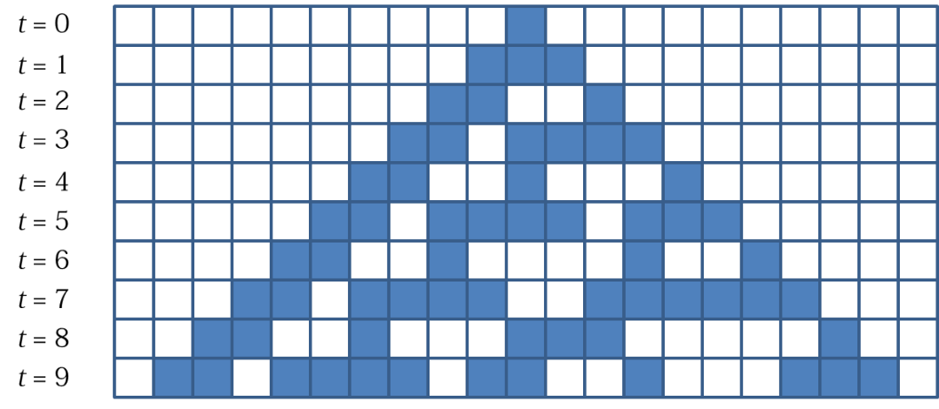

Gambar 4. Ilustrasi penerapan aturan 30 dari Wolfram.

**2.2.2 Cellular Automata 2 dimensi**

CA dua dimensi mempunyai arsitektur yang lebih kompleks dibanding CA satu dimensi. CA ini biasanya digambarkan sebagai matriks. Terdapat beberapa kemungkinan dalam mendefinisikan fungsi ketetanggaan dari CA dua dimensi. Dua konsep ketetanggaan yang umum digunakan adalah empat tetangga (versi von Neumann) seperti yang ditunjukkan pada Gambar 5 (a) atau delapan tetangga (versi Moore) seperti yang ditunjukkan pada Gambar 4 (b).



1. (b)

Gambar 5. Ketetanggaan CA dua dimensi.

CA dua dimensi yang sangat terkenal adalah Conway’s *Game of Life*. Setiap sel pada CA menggambarkan suatu individu yang dapat berada pada *state alive*/hidup atau *dead*/mati. Sel hidup dapat berubah menjadi mati (peristiwa *death* atau kematian), dan sel mati dapat berubah menjadi hidup (peristiwa *birth* atau kelahiran). Aturan dasar diberikan pada Gambar 6.

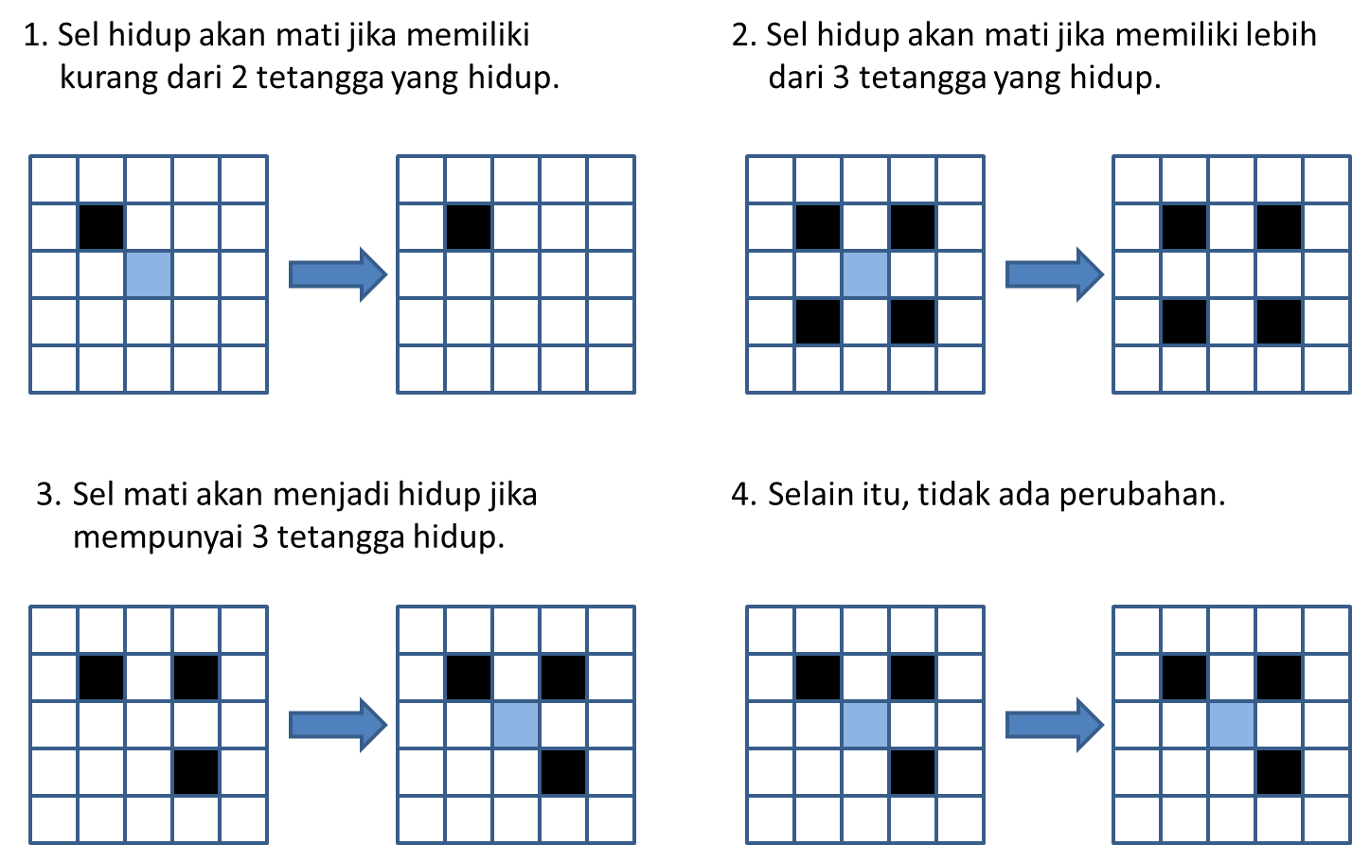

Gambar 6. Aturan dasar Conway’s Game of Life.

Sebagai ilustrasi, pada Gambar 7 diberikan perubahan yang terjadi pada sekumpulan sel mulai dari kondisi awal (*t* = 0) sampai dengan kondisi akhir (*t* = 3) dengan menerapkan aturan Conway’s Game of Life secara iteratif. Banyaknya sel hidup pada kondisi awal berkurang sedikit demi sedikit sampai pada kondisi akhir tidak ada lagi sel hidup.

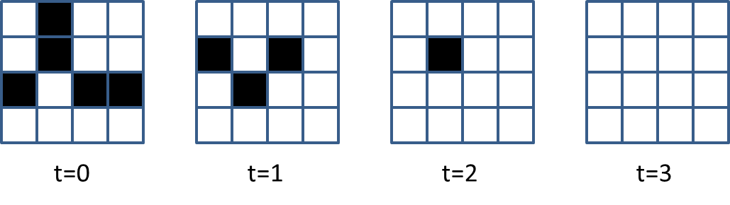

Gambar 7. Ilustrasi Conway’s Game of Life.

**2.3 Aplikasi Cellular Automata**

CA telah banyak digunakan untuk memodelkan permasalahan atau sistem mulai dari sistem yang sederhana sampai yang kompleks. CA dapat diterapkan pada berbagai bidang. Beberapa di antaranya adalah:

1. Bidang Transportasi

CA banyak digunakan untuk memodelkan lalu lintas, dengan tujuan utama biasanya adalah untuk mempelajari beban dari jalan-jalan di area tertentu, perilaku pengguna jalan, tingkat kemacetan, dsb. Sebagai contoh, pada [KUR-16], Ismail Kurnaz menggunakan CA untuk memodelkan lalu lintas urban dengan pendekatan mikroskopik.

1. Bidang Kesehatan

Pada bidang kesehatan, CA juga sering digunakan untuk pemodelan penyebaran penyakit. Biasanya masalah penyebaran penyakit ini dimodelkan dengan CA dua dimensi dan menggunakan aturan Game of Life dari Conway. Dua contoh pemodelan penyebaran penyakit dengan CA adalah visualisasi dan prediksi pola penyebaran demam berdarah [MED11, EDK-14] dan pemodelan penyebaran penyakit Infeksi Saluran Pernasapan Akut (ISPA) pada balita [PH-14].

1. Bidang Lingkungan / Ekologi

CA juga dapat digunakan untuk pemodelan pada bidang lingkungan. Sebagai contoh Guy Engelen menggunakan CA dua dimensi untuk memodelkan perubahan penggunaan lahan akibat dorongan sosial-ekonomi, lingkungan, dan kebijakan [ENG-06]. Quartieri dkk. Juga menggunakan CA untuk memodelkan prediksi penyebaran api [QUA-10].

1. Bidang Sains

Pada bidang sains, khususnya fisika, CA dapat digunakan untuk memodelkan pergerakan partikel [TET-95] dan juga permasalahan lainnya terkait dengan fisika kuantum [HOO-14]. Pada bidang biologi, CA digunakan untuk memodelkan sel biologis [ALB-02].

**2.4 Peta Jalan Penelitian**

Peta jalan penelitian secara luas digambarkan pada Gambar 8. Issue utama dari penelitian ini adalah tentang keberlangsungan wirausaha. Terdapat tema yang dapat digali dari masalah tersebut, yaitu tentang aspek wirausaha, khususnya faktor-faktor yang mempengaruhi keberlangsungan suatu wirausaha, baik faktor dari dalam maupun dari luar (lingkungan). Tema lainnya adalah tentang pemodelannya dan data yang akan digunakan untuk pengujian model.

Penelitian ini hanya akan mengkaji beberapa issue dari tema tersebut, yaitu faktor yang mempengaruhi keberlangsungan wirausaha dari dalam yaitu dari wirausahanya sendiri dan faktor lingkungan yang berpengaruh. Pemodelan yang akan digunakan adalah *Cellular Automata* dan parameter yang digunakan untuk membangun model adalah indikator fase kewirausahaan dari GEM (Tabel 1). Demikian juga, untuk data uji, akan digunakan data yang disediakan oleh GEM. Issue-issue lain dapat menjadi topik penelitian lebih lanjut.

*Cellular Automata* yang akan digunakan pada penelitian ini adalah CA dua dimensi dengan menggunakan aturan Conway’s Game of Life sebagai acuan. Referensi utama yang digunakan adalah [NAW-13], [PH-14] dan [EDK-14].

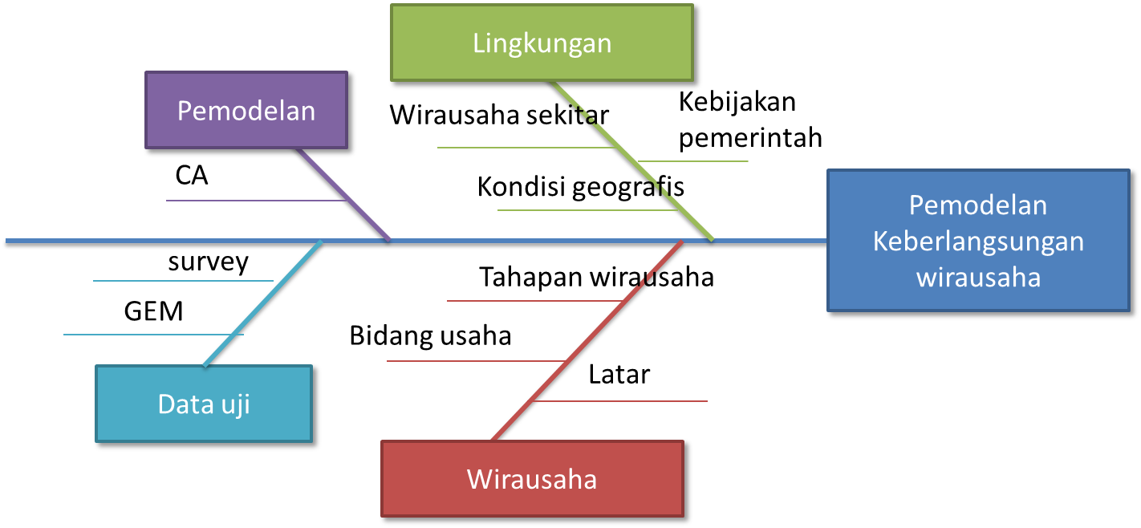

Gambar 8. Peta Jalan Penelitian

Penelitian dengan topik pemodelan keberlangsungan wirausaha dengan menggunakan Cellular Automata ini merupakan penelitian pertama yang dilakukan oleh tim pengusul. Meskipun demikian, tim pengusul telah memiliki pengalaman bekerja dengan topik pemodelan dan simulasi. Ketua peneliti telah memegang kuliah Pemodelan dan Simulasi sejak tahun 2013 dan melakukan penelitian dan membimbing tugas akhir mahasiswa dengan topik pemodelan dan simulasi untuk kasus lain (sistem multi agen, permainan Sudoku [NA-13], [NA-15], teori antrian, dsb.) dengan metode pemodelan yang berbeda.

Parameter masukan dari model yang akan dibangun adalah kondisi awal kewirausahaan dari suatu wilayah dan indikator fase kewirausahaan GEM. Berdasarkan masukan tersebut, akan dihasilkan tahapan atau perkembangan situasi kewirausahaan dari waktu ke waktu. Dengan keluaran ini dapat diprediksi/diramalkan apa yang akan terjadi dalam sekian rentang waktu tertentu. Berdasarkan studi literatur yang telah dilakukan, dapat disimpulkan sementara (hipotesis) bahwa model tersebut dapat dibangun dengan menggunakan CA dua dimensi.

**BAB III. METODE PENELITIAN**

Kegiatan yang dilakukan dalam penelitian dapat dijelaskan dengan menggunakan diagram tulang ikan pada Gambar 9. Di luar dokumentasi, untuk mencapai tujuan penelitian perlu dilakukan serangkaian kegiatan yang dapat dikelompokkan dalam empat kelompok besar, yaitu:

1. Pendalaman materi

Pendalaman materi berupa studi literatur meliputi konsep kewirausahaan secara umum, teori dan aplikasi dari *Cellular Automata*, dan tentang GEM.

1. Pengembangan model

Pengembangan model diawali dengan analisis model yang terdiri atas dua kegiatan besar yaitu pendefinisian struktur *Cellular Automata* dan pendefinisian aturan *Cellular Automata*. Dari hasil analisis tersebut, kemudian dikembangkan perangkat lunak yang mengimplementasikan model *Cellular Automata* yang telah didefinisikan.

1. Pengujian

Pengujian berupa kegiatan simulasi dengan menggunakan data dari GEM.

1. Pengambilan kesimpulan

Dari hasil pengujian, diambil kesimpulan tentang model yang telah dikembangkan.

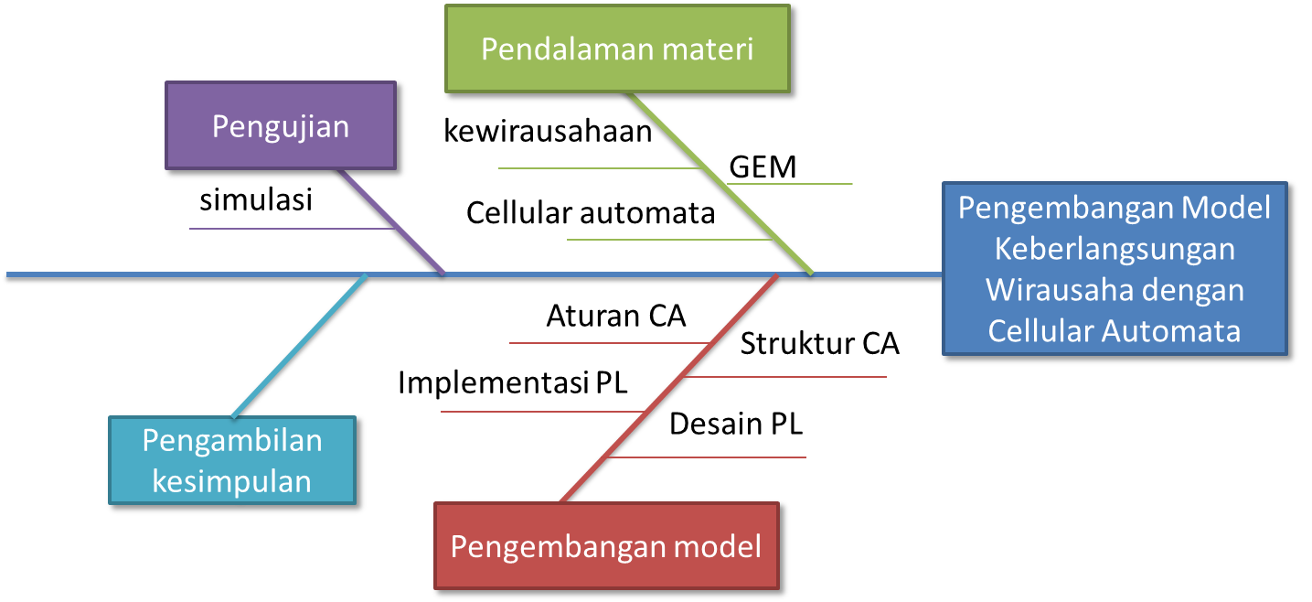

Gambar 9. Tahapan Penelitian

Pelaksanaan keempat kegiatan tersebut sesuai dengan urutan penomoran kegiatan atau mulai dari kanan ke kiri dari diagram tulang ikan, yaitu pendalaman materi, pengembangan model, pengujian, dan pengambilan kesimpulan. Pengembangan model dapat dimulai sebelum pendalaman materi selesai.

Gambar 10 menunjukkan diagram alir dari langkah-langkah di atas. Sedangkan Tabel 2 menjelaskan status dari setiap tahapan beserta luaran yang ditargetkan dan indikator keberhasilannya.

Gambar 10. Diagram Alir Kegiatan Penelitian

Tabel 2. Kegiatan penelitian dan target capaian

|  |  |  |  |
| --- | --- | --- | --- |
| Tahapan | Status | Luaran yang ditargetkan | Indikator keberhasilan |
| Pendalaman materi | Sudah dimulai |  | Makalah pada jurnal internasional |
| Pengembangan model | Belum dilaksanakan | Prototipe Perangkat lunak |
| Pengujian | Belum dilaksanakan | Hasil simulasi |
| Pengambilan kesimpulan | Belum dilaksanakan | Publikasi |

Sebagian besar kegiatan penelitian dilaksanakan di Lab. Komputasi FTIS UNPAR.

**BAB IV. JADWAL PELAKSANAAN**

Keseluruhan kegiatan penelitian dilaksanakan dalam waktu sepuluh bulan, dari 1 Februari 2017 sampai dengan 30 November 2017. Jadwal pelaksanaan diberikan pada Tabel 3.

Tabel 3. Jadwal Pelaksanaan Penelitian

| **Tahapan Penelitian** | **2017** | | | | | | | | | |
| --- | --- | --- | --- | --- | --- | --- | --- | --- | --- | --- |
| **2** | **3** | **4** | **5** | **6** | **7** | **8** | **9** | **10** | **11** |
| 1. **Pendalaman materi** |  | | | | | | | | | |
| * 1. Kewirausahaan |  |  |  |  |  |  |  |  |  |  |
| * 1. *Cellular Automata* |  |  |  |  |  |  |  |  |  |  |
| * 1. GEM *reports* |  |  |  |  |  |  |  |  |  |  |
| 1. **Pengembangan model** |  | | | | | | | | | |
| 1. Struktur Cellular Automata. |  |  |  |  |  |  |  |  |  |  |
| 1. Aturan Cellular Automata. |  |  |  |  |  |  |  |  |  |  |
| 1. Desain Perangkat Lunak |  |  |  |  |  |  |  |  |  |  |
| 1. Implementasi Perangkat Lunak |  |  |  |  |  |  |  |  |  |  |
| 1. **Pengujian** |  | | | | | | | | | |
| Simulasi |  |  |  |  |  |  |  |  |  |  |
| 1. **Publikasi** |  | | | | | | | | | |
| 1. Penyusunan makalah untuk konferensi internasional dan jurnal internasional. |  |  |  |  |  |  |  |  |  |  |
| 1. Pelaksanaan konferensi internasional. |  |  |  |  |  |  |  |  |  |  |
| 1. **Dokumentasi** |  | | | | | | | | | |
| Kesimpulan akhir dan saran pengembangan dan penyusunan laporan akhir. |  |  |  |  |  |  |  |  |  |  |

**BAB V. HASIL DAN PEMBAHASAN**

**5.1 Entrepreneurial Cellular Automata**

Fokus dalam pengembangan model adalah struktur dari sebuah Cellular Automata, yaitu sel, ketetanggaan, fungsi transisi state, dan fungsi transformasi. Komponen utama dari CA adalah sel dan ketetanggaan. Dalam kasus ini, secara intuitif, sel akan merepresentasikan wirausahawan dan ketetanggaan merepresentasikan hubungan antar wirausahawan.

Biasanya, ketetanggaan didefinisikan oleh posisi sel pada ruang grid. Sebagai contoh, pada saat memodelkan penyebaran suatu penyakit, definisi ketetanggaan berdasarkan jarak antar sel secara geografis. Untuk kasus ini, sebuah ketetanggaan tidak cukup hanya dipandang dari satu aspek, misalnya jarak geografis, tetap harus dilihat dari kesamaan bidang usaha atau aspek yang lain. Pengaruh dari setiap aspek pada wirausahawan mungkin tidak sama. Oleh karena itu, perlu untuk mendefinisikan ketetanggaan yang lebih umum. Sebagai tambahan, kita perlu informasi tentang bobot yang mengindikasikan pengaruh dari setiap ketetanggaan.

Setiap wirausahawan mempunyai beberapa atribut yang bersifat statis (nilainya tetap) maupun dinamis (nilainya dapat berubah). Beberapa contoh atribut statis adalah bidang usaha, kategori usaha, lokasi geografis, dan jenis kelamin. Sementara contoh untuk atribut dinamis adalah usia, level wirausaha, dan usia usaha. Atribut-atribut tersebut perlu disimpan karena akan digunakan untuk menentukan nilai atribut pada periode waktu selanjutnya. Untuk tujuan ini, sebuah himpunan fungsi pelabelan akan digunakan. Setiap fungsi pelabelan akan memetakan setiap sel ke suatu nilai atribut tertentu.

Perubahan dari atribut dinamis dari satu waktu ke waktu berikutnya didefinisikan dengan sebuah fungsi transisi. Fungsi transisi ini terdiri atas sekumpulan aturan. Di antara atribut dinamis, level wirausaha menjadi atribut penting. Atribut inilah yang akan menjadi acuan untu menentukan perkembangan dari kewirausahaan. Sebuah angka yang disebut *Continuity Index* digunakan untuk menentukan apakah seorang wirausahawan pada suatu saat tertentu akan meneruskan usahanya pada waktu selanjutnya.

*Continuity Index* (*CIdx*) dari seorang wirausahawan adalah sebuah angka yang mengindikasikan kemungkinan seorang wirausahawan untuk meneriskan usahanya. *CIdx* dari seorang wirausahawan tidak hanya ditentukan oleh faktor internal tetapi juga oleh faktor eksternal. Faktor eksternal datang dari wirausahawan lain (ketetanggaan) dan dari dunia luar, misalnya kebijakan pemerintah, kondisi perekonomian dunia, dsb. Seorang wirausahawan aka meneruskan usahanya jika *CIdx*-nya memenuhi nilai ambang tertentu.

Seperti telah disebutkan sebelumnya, atribut dari seorang wirausahawan dapat berubah dari waktu ke waktu. Sebagai akibatnya, ketetanggaan juga dapat berubah dari waktu ke waktu. Sebagai contoh, diasumsikan ketetanggaan berdasarkan pada kesamaan level wirausaha. Misal dua wirausahawan *e*1 dan *e*2 bertetangga pada saat t. Jika level *e*1 berubah pada saat *t*+1, maka *e*1 dan *e*2 tidak lagi bertetangga pada saat *t*+1.

Definisi dari Entrepreneurial Cellular Automata, ECA, adalah sbb.

Definisi 1. Diberikan *p* himpunan nilai atribut: *A*1, … , *A*p, dan sebuah himpunan indikator publik *Pub* = {*p*1, …, *p*m}, sebuah ECA *M* adalah sebuah tupel

*M* = (*E*, α, *N*, ω, ρ, δ, σ)

dimana:

• *E* = {*e*1, …, *e*n} adalah himpunan berhingga wirausahawan,

• α = {α1, …, αp} adalah himpunan berhingga fungsi pelabelan atribut dimana setiap αi didefinsikan sebagai αi : *E* → *A*i,

• *N* = {*N*1, … , *N*k} adalah himpunan berhingga fungsi ketetanggaan dimana setiap *N*i didefinisikan sebagai *N*i : *E* × *E* → ℜ,

• ω = {ω1, …, ωk} adalah himpunan fungsi bobot ketetanggaan dimana ωi : *N*i → ℜ memetakan setiap fungsi ketetanggaan ke sebuah bilangan riil,

• ρ = {ρ1, …, ρp} adalah himpunan fungsi indikator public dimana setiap ρi didefinisikan sebagai ρi : *p*i → ℜ,

• δ : β → β adalah fungsi transisi state, dan

• σ : *N* → *N* adalah sebuah fungsi transformasi ketetanggaan.

Definisi fungsi transisi dapat dijelaskan sbb. Berdasarkan model kewirausahaan dari GEM terdapat empat tingkatan wirausaha, yaitu *potential*, *nascent*, *new business manager*, dan *manager of established business*. Didefinisikan sebuah level baru yaitu *retired* untuk merepresentasikan individu yang berumus di atas 64 tahun. Transisi dari satu level ke level yang lain ditunjukkan pada Gambar 11. Digunakan *new_bm* dan *est_bm* untuk melambangkan *new* *business manager* dan *manager of established business*.

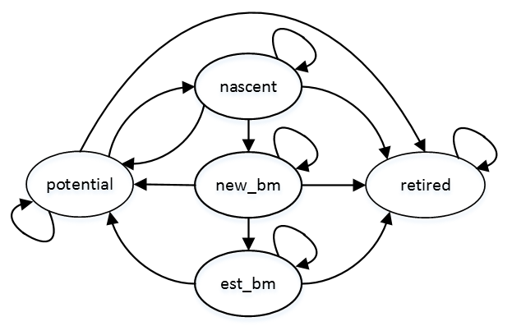

Gambar 11. Diagram Transisi Level Wirausaha.

Perubahan dari satu level ke level yang lain berdasarkan pada sebuah nilai yang disebut Continuity Index, selain usia individu dan usia usaha. Lebih lanjut, Tabel 4 menjelaskan aturan dari transisi level tersebut. Pada Tabel 4 digunakan lambang-lambang *CIdx*, *bl*, *a*, dan *b* untuk menyatakan *Continuity Index*, *level*, usia individu, dan usia usaha, sementara *th* merepresentasikan sebuah nilai ambang tertentu. Nilai ambang ini digunakan untuk memodelkan syarat minimal yang harus dipenuhi oleh seorang wirausahawan untuk dapat melanjutkan usahanya. Sebagai satu waktu digunakan bulan.

Tabel 4. Transisi Level Wirausaha.

|  |  |
| --- | --- |
| **Waktu sekarang** | **Waktu berikutnya** |
| *bl* = potential, *CIdx* < *th*, *a* < 64 *12 | *bl* = potential |
| *bl* = potential, *CIdx* ≥ *th*, *a* < 64 *12 | *bl* = nascent |
| *bl* = potential, *a* ≥ 64 *12 | *bl* = retired |
| *bl* = nascent, *CIdx* < *th*, *a* < 64 *12 | *bl* = potential |
| *bl* = nascent, *CIdx* ≥ *th*, *b* < 3 | *bl* = nascent |
| *bl* = nascent, *a* ≥ 64 *12 | *bl* = retired |
| *bl* = new_bm, *CIdx* < th, *a* < 64 *12 | *bl* = potential |
| *bl* = new_bm, *CIdx* ≥ th, *b* < 42 | *bl* = new_bm |
| *bl* = new_bm, *a* ≥ 64 *12 | *bl* = retired |
| *bl* = est_bm, *CIdx* < *th*, *a* < 64 *12 | *bl* = potential |
| *bl* = est_bm, *CIdx* ≥ th , *a* < 64 *12 | *bl* = est_bm |
| *bl* = est_bm, *a* ≥ 64 *12 | *bl* = retired |
| *bl* = retired, *a* ≥ 64 *12 | *bl* = retired |

Untuk memberikan gambaran bagaimana penggunaan model untuk memantau pertumbuhan kewirausahaan, dilakukan beberapa simulasi dengan menggunakan data yang tidak nyata. Sebuah populasi yang terdiri atas 1000 wirausahawan di-*generate* secara otomatis. Komposisi jenis kelamin 60%:40% untuk wanita dan pria. Komposisi kelompok usia adalah 20% : 20% : 20% : 20% : 15% : 5% untuk 18-24, 25-34, 35-44, 45-54, 55-64, dan di atas 64 tahun. Selanjutnya, setiap individu ditetapkan level wirausahanya secara acak. Distribusi level wirausaha berdasarkan kelompok usia mengikuti komposisi yang diberikan pada Tabel 5. Atribut yang lain (pendidikan, lokasi geografis usaha, dsb.) dibangkitkan secara acak.

Tabel 5. Komposisi Level Wirausaha

|  |  |  |  |  |  |
| --- | --- | --- | --- | --- | --- |
| **age** | **potential** | **nascent** | **new_bm** | **est_bm** | **retired** |
| 18-24 | 70% | 20% | 10% | 0% | 0% |
| 25-34 | 60% | 25% | 10% | 5% | 0% |
| 35-44 | 45% | 15% | 20% | 20% | 0% |
| 45-54 | 25% | 30% | 20% | 25% | 0% |
| 55-64 | 10% | 10% | 30% | 50% | 0% |
| 65-… | 0% | 0% | 0% | 0% | 100% |

Misal *Cint*i(*t*) and *Cneg*i(*t*) melambangkan kondisi internal dan kondisi ketetanggaan dari sebuah individu *i*  pada saat *t*, dan *Cpub*(*t*) melambangkan kondisi public pada saat *t*, nilai *CIdx* dari individ *i* pada saat *t*, *CIdx*i(*t*), dinyatakan dengan rumus berikut:

*CIdx*i(*t*) = *a*.*Cint*i(*t*) + *b*.*Cneg*i(*t*) + *c*.*Cpub*(*t*) (1)

dimana *a*, *b*, *c* adalah bilangan riil sedemikian sehingga 0 ≤ *a*, *b*, *c* ≤ 1 dan *a* + *b* + *c* = 1.0.

Kondisi internal individu tersusun atas atribut individu (PO, PC, EI, and FF). Nilai dari kondisi internal individu dihitung dengan menggunakan nilai atribut pada [NAW-13]. Pada simulasi ini digunakan tiga buah kriteria ketetanggaan, yaitu: level wirausaha, bidang usaha, dan lokasi usaha. Diasumsikan bahwa setiap ketetanggaan mempunyai bobot yang sama. Kami juga mengacu pada [NAW-13] untuk perhitungan kondisi publik. Terdapat 12 faktor yang digunakan. Faktor publik dan nilainya diberikan pada Tabel 6. Diasumsikan bahwa setiap faktor mempunyai pengaruh yang sama.

Tabel 6. Faktor Publik

|  |  |
| --- | --- |
| **Faktor** | **Nilai** |
| Financial environment related with entrepreneurship | 3.06 |
| Government concrete policies, priority and support | 2.69 |
| Government policies bureaucracy, taxes | 2.22 |
| Government programs | 2.53 |
| Entrepreneurial level of education at Primary and Secondary | 2.54 |
| Entrepreneurial level of education at Vocational, Professional,etc. | 3.3 |
| R&D transfer | 2.31 |
| Professional and commercial infrastructure access | 3.25 |
| Internal market dynamics | 3.92 |
| Internal market burdens | 2.82 |
| Physical infrastructures and services access | 3.45 |
| Cultural, social norms and society support | 3.29 |

Tujuan dari simulasi adalah untuk menunjukkan pengaruh dari komposisi *a*, *b*, dan *c* pada rumus (1) dan pengaruh dari nilai ambang. Dilakukan simulasi sebanyak enam kali dengan parameter seperti diberikan pada Tabel 7. Masing-masing simulasi terdiri atas 600 iterasi yang merepresentasikan 600 bulan atau 50 tahun. Hasil simulasi diberikan pada Gambar 12 (a) – (f).

Tabel 7. *Parameter settings*

|  |  |  |  |  |
| --- | --- | --- | --- | --- |
| **Simulasi** | ***a*** | ***b*** | ***c*** | ***threshold*** |
| 1 | 0.7 | 0.2 | 0.1 | 20 |
| 2 | 0.6 | 0.3 | 0.1 | 20 |
| 3 | 0.5 | 0.4 | 0.1 | 20 |
| 4 | 0.5 | 0.3 | 0.2 | 20 |
| 5 | 0.5 | 0.3 | 0.2 | 15 |
| 6 | 0.5 | 0.3 | 0.2 | 10 |

Gambar 12 (a), 12 (b), dan 12(c) bersama-sama menunjukkan bahwa semakin besar pengaruh tetangga, semakin lambat pertumbuhan kewirausahaan. Terutama, semakin sedikit *potential* dan *nascent* yang berhasil menjadi *established business managers* (*est_bm*). Gambar 12(d), 12(e), dan 12(f) menunjukkan bahwa pertumbuhan *established business manager* (*est_bm*) berbanding terbalik dengan nilai ambang. Pada akhir setiap simulasi, semua individu berusia di atas 64 tahun sehingga menjadi *retired*.

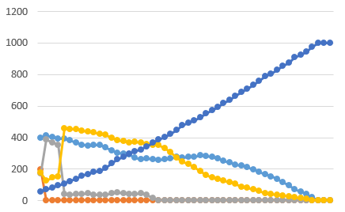 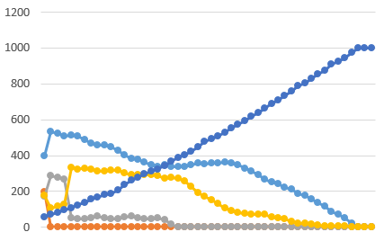 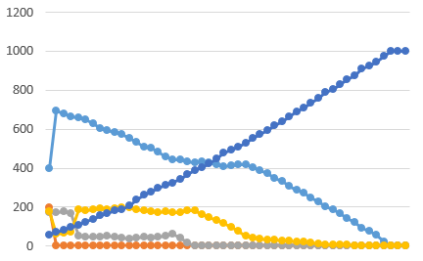

1. Simulation 1 (b) Simulation 2 (c) Simulation 3

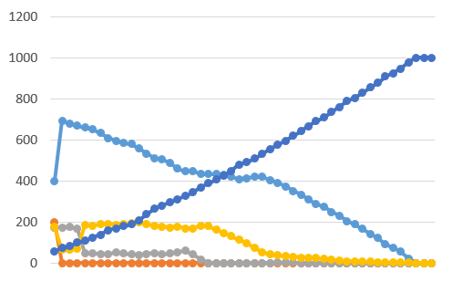 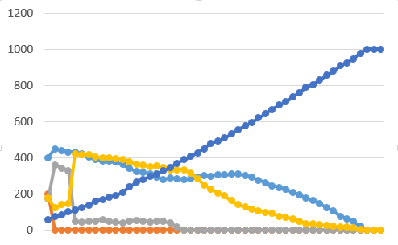 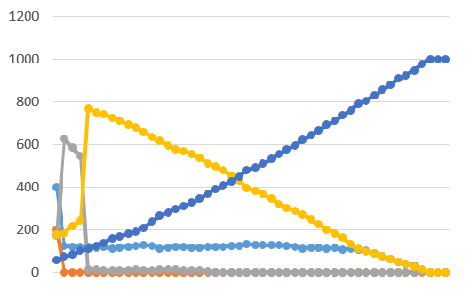

1. Simulation 4 (e) Simulation 5 (f) Simulation 6



Gambar. 12. Hasil Simulasi.

**BAB VI. KESIMPULAN DAN SARAN**

**6.1 Kesimpulan**

Pada penelitian ini telah dihasilkan sebuah model matematika yang dapat digunakan untuk memantau pertumbuhan kewirausahaan. Model tersebut dikembangkan dengan menggunakan prinsip cellular automata dan disebut Entrepreneurial Cellular Automata (ECA). ECA adalah pengembangan dari CA standar yang diusulkan oleh Ulam dan von Neumann. Pengembangan meliputi ketetanggaan, fungsi transisi state, dan fungsi transformasi ketetanggaan. Model ini telah diimplementasikan dalam sebuah program komputer. Dengan menggunakan program ini dilakukan beberapa simulasi untuk menunjukkan bagaimana cara kerja dari model tersebut.

**6.2 Saran**

Beberapa parameter kewirausahaan yang didefinisikan oleh GEM belum semua digunakan pada penelitian ini. Untuk itu direncanakan untuk memasukkan lebih banyak parameter kewirausahaan kedalam model, seperti Entrepreneurial Intentions (EI). Pada penelitian ini juga belum diperhatikan masalah pertumbuhan penduduk. Di samping itu, simulasi pada data nyata juga perlu dilakukan untuk membuktikan kebenaran dari model yang dibuat.

**DAFTAR PUSTAKA**

[ALB-02] Alber, M.S., et al. On Cellular Automaton Approaches to Modeling Biological Cells. In: Rosenthal, J. and Gilliam, D.S., Eds., IMA Mathematical Systems Theory in Biology, Communication and Finance, Springer-Verlag, Berlin. 2002.

[NA-13] Nugraheni, C.E., Abednego, L. Modelling Sudoku Puzzles as Block-world Problems. Int. Journal of Computer, Electrical, Automation, Control and Information Engineering, Vol. 7, no. 8, 2013.

[NA-15] Nugraheni, C.E., Abednego, L. A Study on Agent Scheduling Scenarios in Multi-Agent Systems. Journal of Theoretical and Applied Information Technology (JATIT), Vol. 76 No.2, 2015.

[NAW-13] Nawangpalupi, C.B., et.al. GEM 2013. Indonesian Report. 2013.

[EDK-14] Eosina, P., Djatna, T., Khusun, H. A Cellular Automata Modelling for Visualizing and Predicting Spreading Patterns of Dengur Fever. Telkomnika. Vol. xx, No. x, 2014. Pp. 125-132.

[ENG-06] Engelen, Guy. Cellular Automata for Modelling Land Use Change as Driven by Socio-economic, Environmental and Policy Factors. 2006.

[HOO-14] Gerard 't Hooft, "The Cellular Automaton Interpretation of Quantum Mechanics. A View on the Quantum Nature of our Universe, Compulsory or Impossible?," arXiv:1405.1548v2, Jun 2014.

[KUR-16] Kurnaz, I. Urban Traffic Modeling with Microscopic Approach Using Cellular Automata. Tehnički vjesnik 23, 6, pp. 1565-1570, 2016.

[MED-11] Medeiros, et.al. Modelling the Dynamic Transmission of Dengue Fever: Investigating Disease Persistence. PLoS Negl Trop Dis. 5(1):e942. Jan, 2011.

[PH-14] Palgunadi, S., Herlambang, T. Simulasi Penyebaran Penyakit ISPA (Infeksi Saluran Pernapasan Akut) pada Balita di Kota Surakarta Menggunakan Game of Life. Prosiding SNST ke-5 tahun 2014.

[ST-98] Sipper, M. and Tomassini, M. An introduction to cellular automata, in Bio-Inspired Computing Machines: Toward Novel Computational Architectures, M. Tomassini and D. Mange, Eds. pp. 49-58. Presses Polytechniques et Universitaires Romandes, Lausanne, Switzerland, 1998.

[TET-95] Takai, Y., Ecchu, K. & Takai, N.K. The Visual Computer (1995) 11: 240. doi:10.1007/BF01901042

[QUA-10] Quartueri, J., et.al. A Cellular Automata Model for Fire Spreading Prediction. Latest Trend on Urban Planning and Transportation. 2010.

1. <http://www.slideshare.net/nasrul_islam/workshop-kopma-koperasi-mahasiswa>
2. <http://ekbis.sindonews.com/read/785269/34/jumlah-pengusaha-di-indonesia-hanya-1-25-1379602632>
3. <http://www.pikiran-rakyat.com/ekonomi/2014/01/25/267426/jumlah-pengusaha-masih-18-persen-dari-populasi>
4. <http://nasional.republika.co.id/berita/nasional/umum/15/03/12/nl3i58-jumlah-pengusaha-indonesia-hanya-165-persen>
5. <http://www.suara.com/bisnis/2016/05/09/133306/jumlah-pengusaha-di-indonesia-baru-15-persen-dari-total-penduduk>
6. <http://www.republika.co.id/berita/ekonomi/makro/16/05/23/o7m7c6383-jokowi-kemukakan-alasan-jumlah-pengusaha-di-indonesia-masih-sedikit>